ҚАЗАҚСТАН РЕСПУБЛИКАСЫНЫҢ БІЛІМІ ЖӘНЕ ҒЫЛЫМ
МИНИСТРЛІГІ

ӘЛЬ-ФАРАБИ АТЫНДАҒЫ ҚАЗАҚ ҰЛТТЫҚ
УНИВЕРСИТЕТІ



«Деректер туралы ғылым» факультеті

НД қысқарт к/о 24-01 тобы
СӨЖ

Орындаған: Алдияр, Асыл, Нұрасыл, Бекназар, Шыңғысхан

OpenEgiz Logistics — CRISP-DM талдауы
Last-mile жеткізу уақытын болжау жобасы · amazon_delivery.csv деректер жиыны

Алматы 2026 ж

Жоба идеясы
Жоба идеясы — диспетчерге әр тапсырыстың жеткізу уақытын және кешігу қаупін тапсырыс түскен сәтте көрсететін болжау жүйесін жасау. Жүйе жеткізу уақытына нақты әсер ететін факторларды ескереді: қашықтық, көлік тығыздығы, ауа райы, курьер сипаттамалары және тауар санаты.
Неліктен бұл қажет:
- Тапсырыстардың 72 %-ы 17:00–23:59 аралығына түседі, ал жеткізу уақыты 10-нан 270 минутқа дейін ауытқиды.
- Қазір жеткізу уақыты тәжірибе мен орташа көрсеткіштер бойынша қолмен бағаланады, сондықтан клиентке қате уәде беріліп, курьерлер шыңда жетіспей қалуы мүмкін.
- Модельсіз (бәріне бір орташа уақытты айтқанда) қате шамамен 42 минут, модельмен — шамамен 18 минут.
Жүйе қалай жұмыс істейді:
- Деректерді тазалап, жаңа белгілер жасаймыз (қашықтық, сағат, апта күні және т.б.).
- Тарихи тапсырыстарда жеткізу уақытын болжайтын модельді оқытамыз (Gradient Boosting).
- Диспетчер әр тапсырыс үшін күтілетін уақытты және кешігу қаупін көреді, ал «не болады, егер…» сценарийлерімен кептеліс пен ауа райының әсерін алдын ала тексереді.
Күтілетін пайда:
- Клиентке айтылатын уақыт нақтырақ болады, кешігулер азаяды.
- Диспетчер кешкі шыңға алдын ала дайындалып, курьерлер санын дұрыс жоспарлайды.

Объект паспорты
Төменде кодта жасалған жоба паспорты келтірілген (05_project_manager_beknazar.py файлы осы паспортты сандармен автоматты түрде жинайды).
Өріс | Команданың қорытындысы
Жоба атауы | OpenEgiz Logistics — last-mile жеткізу уақытын және хаб жүктемесін болжау
Объект | Last-mile қойма-хабы: тапсырыс ағыны, курьерлер, жеткізу
Мәселе | Тапсырыстың 72 %-ы 17–23 сағатқа түседі; жеткізу уақыты 10–270 мин арасында
Пайдаланушы | Қойма-хаб менеджері / диспетчер
Data Science міндеті | Регрессия: Delivery_Time болжау + кешігу қаупі
Деректер | 43 739 тапсырыс, 16 баған, 2022-02-11 — 2022-04-06
Жүйе нәтижесі | Dashboard + кешігу ескертуі + Digital Twin сценарийлері
Күтілетін әсер | MAE: 41,8 → 17,7 мин (58 % жақсару), ±20 мин ішінде 63,5 % тапсырыс
Негізгі шектеулер | Деректер сапасы, 2022 жылғы Үндістан деректері, қате болжам құны, түсіндіру қажеттілігі, 7 апталық мерзім

Деректер көздері және репозиторий
- Деректер жиыны (Kaggle, Amazon Delivery Dataset): https://www.kaggle.com/datasets/sujalsuthar/amazon-delivery-dataset
- GitHub репозиторийі (data папкасы): https://github.com/kosacniki3-alt/openegiz-logistics/tree/main/data

CRISP-DM деген не?
CRISP-DM (Cross-Industry Standard Process for Data Mining) — деректермен жұмыс істеудің халықаралық стандартты процесі. Ол жобаны 6 кезеңге бөледі. Кезеңдер қатаң бір бағытта емес, цикл түрінде жүреді: бағалау кезінде нәтиже қанағаттандырмаса, алдыңғы кезеңдерге қайта ораламыз.
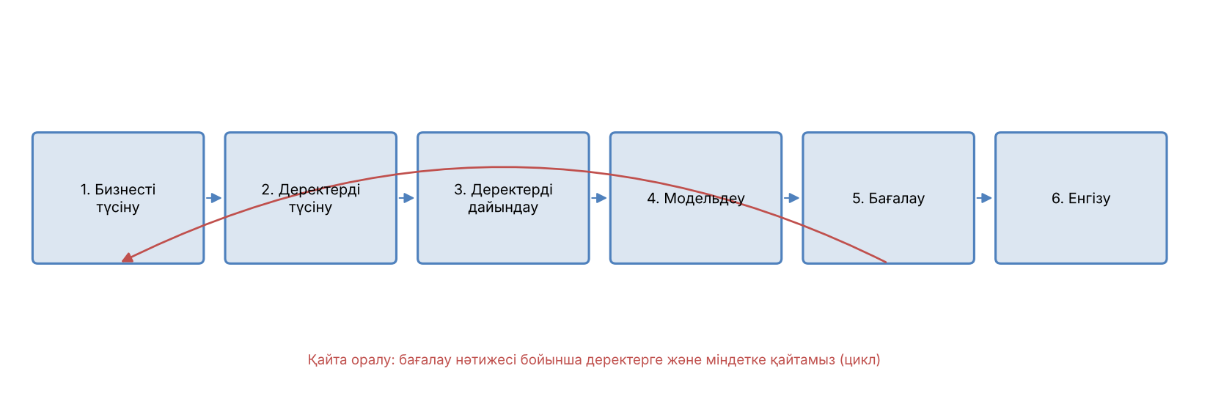
Жобаның қысқаша картасы:
Кезең | Жауапты | Негізгі нәтиже
1. Бизнесті түсіну | Бекназар | Мәселе, пайдаланушы (диспетчер), міндет: жеткізу уақытын болжау
2. Деректерді түсіну | Нұрасыл, Алдияр | 43 739 тапсырыс, 16 баған; мәселелер мен заңдылықтар табылды
3. Деректерді дайындау | Нұрасыл | Таза кесте clean_data.csv (43 648 тапсырыс) және жаңа белгілер
4. Модельдеу | Алдияр | 3 модель салыстырылды, ең жақсысы — Gradient Boosting
5. Бағалау | Алдияр, Асыл | MAE 41,8 → 17,7 мин; ±20 мин ішінде 63,5 % тапсырыс
6. Енгізу | Асыл, Шынғысхан, Бекназар | model.joblib, болжау функциясы, жүктеме кестесі, сценарийлер, жоба паспорты

1-кезең. Бизнесті түсіну (Business Understanding)
Жауапты: Бекназар (барлық команда бірге)
Мақсаты: жоба қандай бизнес-мәселені шешетінін және табыс қалай өлшенетінін анықтау.
Біз не істедік:
- Объектіні таңдадық: last-mile жеткізу торабы (дүкен/қойма-хаб → курьер → клиент).
- Мәселені тұжырымдадық: тапсырыстар біркелкі емес келеді (72 %-ы 17:00–23:59 аралығында), жеткізу уақыты 10-нан 270 минутқа дейін ауытқиды, ал жүктеме мен кешігу алдын ала бағаланбайды.
- Пайдаланушыны анықтадық: хаб менеджері / диспетчер. Ол курьер санын, тапсырыстар кезегін және клиентке айтылатын уақытты шешеді.
- Data Science міндетін таңдадық: жеткізу уақытын болжау (регрессия) және кешігу қаупін анықтау.
- Тәуекелдер мен шектеулерді атадық: деректер сапасы, 2022 жылғы Үндістан деректері, қате болжам құны, 7 апталық мерзім.
Табыс өлшемдері (success criteria):
Түрі | Өлшем
Бизнес | Клиентке айтылған уақыт пен нақты уақыт арасындағы айырма азаяды; курьерлер жүктемесі теңгеріледі
Деректер бойынша (Data Science) | Модельдің қатесі (MAE) базалық модельден (медиана) айтарлықтай аз болуы керек; кешігетін тапсырыстарды ерте табу
Нәтиже | Диспетчерге дашборд, кешігу туралы ескерту және «не болады, егер…» сценарийлері

Нәтиже: толтырылған 1-семинар жұмысы және жоба паспорты (OpenEgiz_Logistics_Seminar1.docx).

2-кезең. Деректерді түсіну (Data Understanding)
Жауапты: Нұрасыл (сапа тексеруі), Алдияр (зерттеу, EDA)
Мақсаты: деректер не туралы екенін, сапасы қандай екенін және алғашқы заңдылықтарды көру.
Біз не істедік:
- Деректер жиынын жүктедік: 43 739 тапсырыс, 16 баған, кезең 11.02.2022 — 06.04.2022 (44 күн).
- Бағандар: курьер (жасы, рейтингі), дүкен мен жеткізу нүктесінің координаттары, тапсырыс күні мен уақыты, алу уақыты, ауа райы, көлік тығыздығы, көлік түрі, аймақ, тауар санаты және мақсатты айнымалы — Delivery_Time (минут).
- Деректер сапасын тексердік (төмендегі кесте).
- EDA жасадық: графиктер мен орташа мәндерді салыстырдық.
Мәселе | Мөлшері
Ауа райы бойынша бос мән | 91
Көлік тығыздығы бойынша бос мән | 91
Курьер рейтингі бойынша бос мән | 54
Рейтинг 5-тен жоғары (қате) | 53
Дүкен координаттары қате | 3 693 жол
Қайталанатын тапсырыс нөмірі | 0
Тапсырыс уақыты жоқ жолдар | 91

Алғашқы заңдылықтар:
- Жеткізудің орташа уақыты — 125 минут (10–270). 160 минуттан ұзақ — тапсырыстардың 23,1 %-ы.
- Тапсырыстардың 72 %-ы кешкі шыңда (17:00–23:59).
- Көлік тығыздығы: кептелісте (Jam) 148 минут, бос жолда (Low) 101 минут.
- Ауа райы: ашық күнде 104 минут, бұлтты күнде 138 минут.
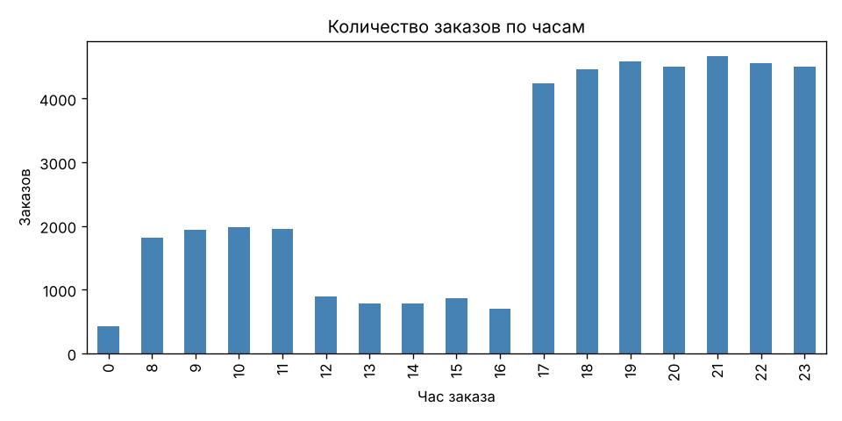
Сурет. Сағат бойынша тапсырыс саны (кешкі шың анық көрінеді).
Нәтиже: деректер міндетке жарайды, бірақ тазалау қажет; сыртқы факторлардың (көлік тығыздығы, ауа райы) әсері анық.

3-кезең. Деректерді дайындау (Data Preparation)
Жауапты: Нұрасыл (Data Engineer)
Мақсаты: модельге берілетін соңғы таза кестені жасау.
Біз не істедік:
Әрекет | Не істедік
Тазалау (Clean) | Артық бос орындарды алып тастадық, «NaN» мәтінін бос мәнге ауыстырдық, «Metropolitian» қатесін түзеттік
Таңдау (Select) | Уақыты жоқ 91 жолды жойдық; 43 648 тапсырыс қалды
Жаңа белгілер (Construct) | Тапсырыс сағаты, апта күні, демалыс күні, алу кідірісі (минут), дүкеннен клиентке қашықтық (км, Хаверсин формуласы), дүкен нөмірі
Қате координаттар | Қате жолдарды белгіге (coord_invalid) айналдырып, қашықтықты бос қалдырдық, содан кейін медианамен толтырдық
Бос мәндерді толтыру | Сандар — медианамен, мәтін — ең жиі мәнмен
Модель үшін форматтау | Мәтіндік бағандарды 0/1 бағандарға айналдырдық (get_dummies); деректерді уақыт бойынша бөлдік

Маңызды шешім: деректерді кездейсоқ емес, уақыт бойынша бөлдік — ерте күндер оқытуға, соңғы 20 % күн тексеруге. Себебі нақты өмірде біз болашақты болжаймыз, ал кездейсоқ бөлу нәтижені жасанды түрде жақсартады.
Нәтиже: outputs/clean_data.csv — барлық келесі кезеңдердің кіріс файлы.

4-кезең. Модельдеу (Modeling)
Жауапты: Алдияр (Data Scientist)
Мақсаты: қолайлы модельдерді оқытып, ең жақсысын таңдау.
Біз не істедік:
- Міндет түрі: болжау (регрессия) — Delivery_Time минутпен.
- Базалық модель: барлығына оқыту жиынының медианасын айтады. Мақсаты — «модельсіз» нұсқамен салыстыру.
- 3 модель оқытылды: сызықтық регрессия (қарапайым), Random Forest (ағаштар ансамблі), Gradient Boosting (кезең-кезеңімен түзетілетін ағаштар).
- Оқыту: 34 605 тапсырыс; тексеру: 9 043 жаңа тапсырыс.
- Факторлардың маңыздылығын (permutation importance) есептедік.
Модель | MAE, мин (қате) | RMSE | ±20 мин ішінде, %
Базалық (медиана) | 41,78 | 52,49 | 34,5
Сызықтық регрессия | 25,40 | 32,25 | 47,8
Random Forest | 17,99 | 23,26 | 63,5
Gradient Boosting | 17,72 | 22,76 | 63,5

Нәтиже: Gradient Boosting таңдалды — қатесі ең аз. Ең көп әсер ететін факторлар: қашықтық, курьер рейтингі, көлік тығыздығы, курьер жасы, ауа райы (және «Grocery» санаты).
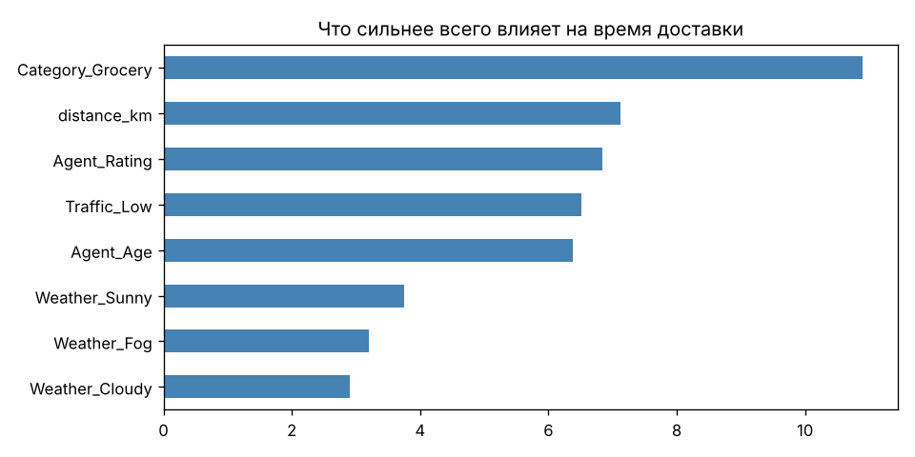
Сурет. Жеткізу уақытына ең көп әсер ететін факторлар.

5-кезең. Бағалау (Evaluation)
Жауапты: Алдияр және Асыл; қорытынды — Бекназар
Мақсаты: модель техникалық тұрғыдан ғана емес, бизнес мақсатына да жауап беретінін тексеру.
Біз не істедік:
Өлшем | Нәтиже | Қорытынды
Орташа қате (MAE) | 41,8 → 17,7 мин (58 % жақсару) | Базалық модельден айтарлықтай жақсы
Тапсырыстар ±20 мин ішінде | 63,5 % | Көп тапсырыс дәл болжанады
Ұзақ тапсырыстарды (>160 мин) табу | толықтық 86 %, дәлдік 77 % | Кешігу қаупін ерте көруге жарайды
Үлкен қателер | ≈17 % тапсырыста қате 30 минуттан артық, ≈2 %-ында 60 минуттан артық | Дашбордта сенім аралығын көрсету керек
Тұрақтылық | соңғы 10 % күнде тексергенде MAE ≈ 17,7 мин | Нәтиже бөлу тәсіліне күшті тәуелді емес

Бизнес мақсатымен салыстыру:
- Диспетчер әр тапсырыс үшін алдын ала нақтырақ уақыт айта алады — мақсат орындалды (прототип деңгейінде).
- Шыңға дейін курьер санын жоспарлауға болады: сценарийлер көрсеткендей, кептеліс уақытты 108-ден 142 минутқа дейін көтереді.
Шектеулер (ашық айту керек):
- Деректер 2022 жылғы және Үндістаннан; Қазақстанға тікелей көшіруге болмайды.
- «Category» факторының жоғары маңыздылығы күмәнді — бұл деректер жиынының ерекшелігі болуы мүмкін, оны бизнес қорытындысына айналдырмаймыз.
- Тек 44 күн: маусымдық әсерлерді (мереке, қыс) модель көрмеген.
Процесті шолу және келесі қадамдар (цикл):
- Жергілікті (қазақстандық) деректер жинап, модельді қайта оқыту.
- Жаңа белгілер қосу: мерекелер, курьерлердің ағымдағы жүктемесі, нақты трафик.
- Модельді баптау (гиперпараметрлер) және сенім аралығын қосу.

6-кезең. Енгізу (Deployment)
Жауапты: Асыл (модель), Шынғысхан (дашборд, сценарийлер), Бекназар (паспорт, қорғау)
Мақсаты: нәтижені пайдаланушыға жеткізу және жүйені қолдау жоспарын құру.
Бөлім | Күйі | Сипаттама
Модельді сақтау | Дайын | outputs/model.joblib
Болжау функциясы | Дайын | predict_delivery_time(order) — тапсырыс деректерін алып, минутты қайтарады
Хаб жүктемесі кестесі және жылу картасы | Дайын | hubs_load.csv, chart4_heatmap.png — дашбордтың негізі
«Не болады, егер…» сценарийлері | Дайын | Көлік тығыздығы мен ауа райы өзгергендегі болжам
Жоба паспорты | Дайын | outputs/project_passport.txt
Дашборд (диспетчерге) | Жоспар | Нақты уақыттағы жүктеме мен кешігу қаупі
Болжау API (FastAPI) | Жоспар | Модельді басқа жүйелерге қосу
Мониторинг және қайта оқыту | Жоспар | Қатенің өсуін бақылау, жаңа деректермен жаңарту

Нәтиже: жұмыс істейтін прототип және одан әрі дамыту жоспары.

Қорғауға арналған қысқаша қорытынды
- Мәселе: жеткізу уақыты 10–270 минут аралығында ауытқиды, тапсырыстардың 72 %-ы кешке келеді, жүктеме алдын ала бағаланбайды.
- Пайдаланушы: хаб диспетчері — курьер санын және клиентке айтылатын уақытты шешеді.
- Data Science: жеткізу уақытын болжау (регрессия) — қате 42 минуттан 18 минутқа дейін азайды.
- Әсер: диспетчер кешігуді алдын ала көреді және шыңға дайындалады.
- Шектеу: деректер 2022 жылғы Үндістан деректері, сондықтан бұл — прототип.

